**Уважаемые налогоплательщики!**

Срок оплаты имущественных налогов физических лиц за 2022 год **не позднее 1 декабря 2023 года.**

Заплатить налоги можно как лично через банк, так и с помощью онлайн сервисов сайта ФНС России ([www.nalog.gov.ru](http://www.nalog.gov.ru)) «Личный кабинет налогоплательщика для физических лиц», «Уплата налогов и пошлин».

В сервисе «Личный кабинет налогоплательщика для физических лиц» реализована возможность получить полную информацию об объектах имущества и транспортных средствах, о суммах начисленных и уплаченных налоговых платежей, исполнить обязанность по уплате налогов, а также представлять декларации по форме 3-НДФЛ для получения имущественных или социальных налоговых вычетов и отслеживать ход камеральной проверки.

Для подключения к сервису **«Личный кабинет налогоплательщика для физических лиц»** необходимо обратиться в любую инспекцию или отделение КГБУ «МФЦ», а также используя реквизиты доступа для портала «Государственные услуги» (далее – ЕПГУ).

Для Вашего удобства большинство функциональных возможностей сервиса доступно в мобильном приложении «Налоги ФЛ», которое можно скачать в приложениях Google Play и App Store:

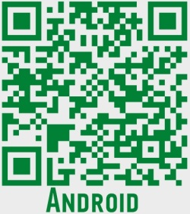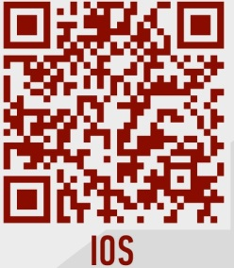

Федеральным законом от 14.04.2023 № 125-ФЗ «О внесении изменений в часть первую Налогового кодекса Российской Федерации» с 01.07.2023 предусмотрена возможность получения налоговых уведомлений для уплаты налогов на имущество и НДФЛ, а также требований об уплате задолженности по налогам налогоплательщиками - физическими лицами в электронной форме через личный кабинет на ЕПГУ.

Получение через ЕПГУ указанных документов налоговых органов возможно при соблюдении двух условий:

1) налогоплательщик должен быть зарегистрирован в единой системе идентификации и аутентификации на ЕПГУ;

2) налогоплательщик направил через ЕПГУ уведомление о необходимости получения документов от налоговых органов в электронной форме через ЕПГУ (<https://www.gosuslugi.ru/landing/nalog>).

При возникновении вопросов, связанных с исчислением налога, некорректной информации об объекте имущества либо об его владельце, периоде владения объектом, налоговой базе, можно обратиться в налоговую инспекцию лично или по телефону Контакт-центра 8-800-222-22-22, либо написать обращение в электронных сервисах ФНС России.